南通大学化学化工学院文件

通大院化〔2019〕11号

关于调整南通大学化学化工学院
学术委员会成员的通知
学院各系、各教研室、实验中心：
根据学院工作需要，经学院党政联席会研究，决定对化学化工学院学术委员会成员进行调整。
调整后名单如下：
主 任：胡兰萍
成 员：汤艳峰、陈婷婷、马海燕、姚 勇、鞠剑峰、田 澍

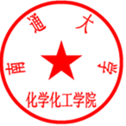
化学化工学院
2019年6月1日

化学化工学院 | 2019年6月1日印发
（共印3份）

